Лабораторная работа №2
Проектирование информационной системы
Вариант 1. Система бронирования туристических услуг

1. Описание предметной области
Система бронирования туристических услуг предназначена для организации работы туристического агентства. Система учитывает клиентов, туристические предложения, даты поездок и бронирования. Клиент выбирает подходящее предложение и оформляет бронирование, менеджер управляет предложениями и обрабатывает заявки, администратор контролирует пользователей и работу системы.

Решаемая проблема: бронирование осуществляется по телефону или через разные несвязанные сервисы, из-за чего сложно отслеживать актуальные предложения, занятость дат и статусы заявок.

Цель системы: централизованный учёт туристических предложений, оформление и контроль бронирований.

2. Пользователи и роли
Роль | Назначение | Основные функции | Уровень доступа
Администратор | Управление системой и пользователями | Управление пользователями и ролями, управление справочниками, просмотр всех бронирований, формирование отчётов | Полный доступ
Менеджер | Управление предложениями и обработка заявок | Создание, редактирование, удаление предложений, обработка заявок, изменение статусов, формирование отчётов | Расширенный доступ
Клиент | Выбор и бронирование туристических услуг | Просмотр и поиск предложений, оформление бронирования, просмотр своих заявок, отмена бронирования, отзывы | Ограниченный доступ

3. Сценарии использования
UC-01. Просмотр и поиск туристических предложений
Инициатор: Клиент
Шаги:
- Клиент входит в систему.
- Переходит в раздел «Туристические предложения».
- Задаёт параметры поиска (страна, город, цена, даты).
- Система отображает список подходящих предложений.
- Клиент открывает карточку предложения для подробного просмотра.
Ожидаемый результат: клиент видит список подходящих предложений с подробной информацией.

UC-02. Оформление бронирования
Инициатор: Клиент
Шаги:
- Клиент выбирает туристическое предложение.
- Нажимает «Забронировать».
- Указывает даты поездки и количество человек.
- Система проверяет доступность мест на выбранные даты.
- Клиент подтверждает бронирование.
- Система создаёт бронирование со статусом «новое».
- Система отправляет уведомление клиенту и менеджеру.
Ожидаемый результат: бронирование создано, клиент и менеджер получили уведомления.

UC-03. Обработка заявки менеджером
Инициатор: Менеджер
Шаги:
- Менеджер входит в систему.
- Переходит в раздел «Заявки».
- Открывает новую заявку.
- Проверяет данные клиента и выбранного предложения.
- Подтверждает или отклоняет бронирование.
- Система изменяет статус бронирования.
- Система отправляет уведомление клиенту.
Ожидаемый результат: заявка обработана, статус изменён, клиент уведомлён.

UC-04. Управление туристическими предложениями
Инициатор: Менеджер
Шаги:
- Менеджер входит в систему.
- Переходит в раздел «Предложения».
- Создаёт новое предложение или редактирует существующее.
- Указывает название, страну, город, цену, даты, количество мест.
- Сохраняет изменения.
- Система обновляет каталог предложений.
Ожидаемый результат: каталог предложений обновлён.

UC-05. Отмена бронирования клиентом
Инициатор: Клиент
Шаги:
- Клиент входит в систему.
- Переходит в раздел «Мои бронирования».
- Выбирает активное бронирование.
- Нажимает «Отменить».
- Система проверяет возможность отмены.
- Система изменяет статус на «отменено».
- Система отправляет уведомление менеджеру.
Ожидаемый результат: бронирование отменено, статус обновлён.

UC-06. Управление пользователями и ролями
Инициатор: Администратор
Шаги:
- Администратор входит в систему.
- Переходит в раздел «Пользователи».
- Добавляет нового пользователя или изменяет данные существующего.
- Назначает роль (администратор, менеджер, клиент).
- Сохраняет изменения.
- Система обновляет список пользователей и их права доступа.
Ожидаемый результат: пользователь добавлен или изменён, роль назначена.

UC-07. Формирование отчётов
Инициатор: Менеджер / Администратор
Шаги:
- Пользователь входит в систему.
- Переходит в раздел «Отчёты».
- Выбирает тип отчёта (по бронированиям, по загрузке предложений).
- Задаёт период.
- Система формирует отчёт.
- Пользователь просматривает или выгружает отчёт.
Ожидаемый результат: отчёт сформирован и доступен для просмотра/выгрузки.

4. Диаграмма сценариев использования (Use Case)
Plantuml:
@startuml
left to right direction
skinparam packageStyle rectangle

actor "Клиент" as client
actor "Менеджер" as manager
actor "Администратор" as admin

rectangle "Система бронирования туристических услуг" {
usecase "Просмотр и поиск\nпредложений" as UC1
usecase "Оформление\nбронирования" as UC2
usecase "Отмена\nбронирования" as UC3
usecase "Обработка\nзаявок" as UC4
usecase "Управление\nпредложениями" as UC5
usecase "Управление\nпользователями" as UC6
usecase "Формирование\nотчётов" as UC7
}

client --> UC1
client --> UC2
client --> UC3
manager --> UC4
manager --> UC5
manager --> UC7
admin --> UC6
admin --> UC7
@enduml
Результат:
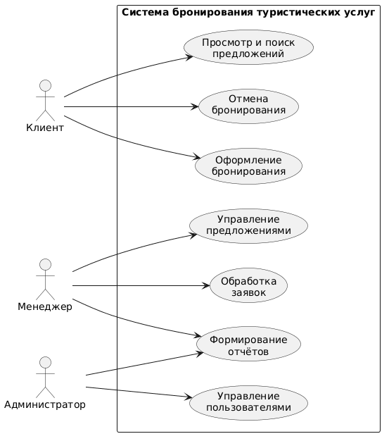

Описание диаграммы
На диаграмме показаны три актёра: Клиент, Менеджер, Администратор. В границах системы размещены 7 сценариев использования. Линии показывают, какие сценарии доступны каждому актёру.

5. Компоненты системы
Компонент | Назначение | Взаимодействует с
Веб-интерфейс (Frontend) | Отображение данных и взаимодействие с пользователем | Backend (HTTP/REST)
Серверная часть (Backend) | Обработка запросов, бизнес-логика | Frontend, БД, сервис аутентификации, сервис уведомлений
База данных | Хранение данных о клиентах, предложениях, бронированиях | Backend (SQL)
Сервис аутентификации | Проверка учётных данных, выдача токенов | Backend, БД
Сервис уведомлений | Отправка email/SMS клиентам и менеджерам | Backend, Email/SMS-шлюз
Email/SMS-шлюз | Внешний сервис доставки сообщений | Сервис уведомлений
Внешний платёжный сервис | Обработка онлайн-оплаты бронирований | Backend

6. Диаграмма компонентов Plantuml:
@startuml
skinparam componentStyle rectangle
actor "Клиент" as client
actor "Менеджер" as manager
actor "Администратор" as admin
component "Веб-интерфейс\n(Frontend)" as frontend
component "Серверная часть\n(Backend / REST API)" as backend
component "Сервис\nаутентификации" as auth
component "Сервис\nуведомлений" as notify
database "База данных\n(PostgreSQL)" as db
component "Email / SMS\nшлюз" as email
component "Внешний\nплатёжный сервис" as payment
client --> frontend : HTTPS
manager --> frontend : HTTPS
admin --> frontend : HTTPS
frontend --> backend : HTTP / REST
backend --> auth : проверка токена
backend --> db : SQL
backend --> notify : вызов
backend --> payment : REST API
notify --> email : SMTP / API
auth --> db : SQL
@enduml
Результат:

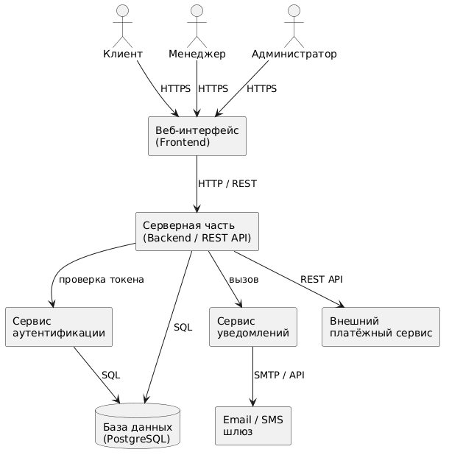

Описание диаграммы
На диаграмме показаны внешние актёры (клиент, менеджер, администратор), клиентская часть (веб-интерфейс), серверная часть, база данных, сервис аутентификации, сервис уведомлений и внешние сервисы (email/SMS-шлюз, платёжный сервис). Стрелки показывают направление взаимодействия и тип передаваемых данных (HTTPS, HTTP/REST, SQL, SMTP).

7. Концепция информационной системы
Назначение и цель: система предназначена для централизованного учёта туристических предложений, оформления и контроля бронирований. Цель — упростить клиентам выбор и бронирование услуг, а менеджерам — управление предложениями и заявками.

Основные возможности:
- ведение каталога туристических предложений;
- поиск и фильтрация предложений;
- оформление, обработка и отмена бронирований;
- отслеживание статусов заявок;
- управление пользователями и ролями;
- формирование отчётов;
- уведомление клиентов и менеджеров.

Тип системы: веб-приложение (клиент-серверная архитектура, трёхуровневая).

Основные компоненты и их взаимодействие:
- Frontend — взаимодействует с пользователем, отправляет запросы к Backend по HTTP/REST.
- Backend — обрабатывает запросы, реализует бизнес-логику, обращается к БД, сервисам аутентификации, уведомлений и платёжному сервису.
- База данных — хранит данные о пользователях, предложениях, бронированиях, оплатах.
- Сервис аутентификации — проверяет учётные данные, выдаёт токены доступа.
- Сервис уведомлений — отправляет email/SMS через внешний шлюз.
- Внешние сервисы — платёжный сервис, email/SMS-шлюз.

Результат использования: клиент быстро находит и бронирует туристическую услугу, менеджер эффективно управляет предложениями и заявками, администратор контролирует работу системы.

9. Вывод: в ходе лабораторной работы №2 была спроектирована архитектура информационной системы бронирования туристических услуг на основе результатов лабораторной работы №1. Определены пользователи и роли, описаны 7 сценариев использования, построены диаграмма прецедентов и диаграмма компонентов. Разработана концепция архитектуры, включающая клиентскую часть, серверную часть, базу данных, сервисы аутентификации и уведомлений, а также внешние сервисы. Полученная архитектура станет основой для дальнейшей реализации системы.

